Формирование у детей дошкольного и младшего школьного возраста представлений о ремеслах
и народных умельцах Устьянского края через реализацию проекта «Родной свой край – люби и знай»
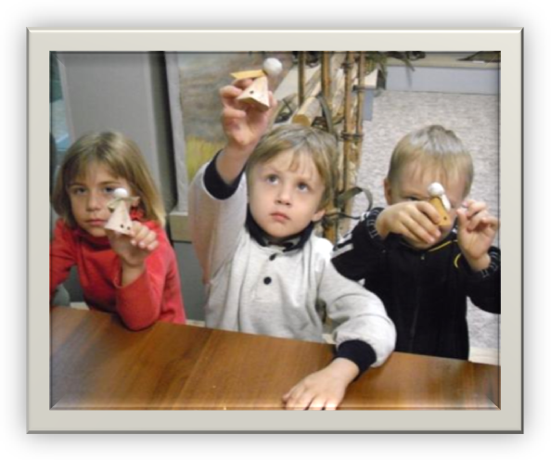
Борисова Ирина Валерьевна,
социальный педагог
МБОУ «Начальная школа-
детский сад М. Монтессори»
ПРОЕКТ:«Родной свой край люби и знай»
Сроки реализации: 2011-2012 г.г.
Участники проекта: педагоги, дети, родители
Направления проекта
(мини-проекты)

Традиции Устьянского района
Промышленность
и сельское хозяйство

«Моя малая родина»

«Известные люди Устьянского района»

Достопримеча-тельности
Устьянскогорайона

Ремёсла Устьянского района

Мини-проект: «Ремёсла Устьянского края»
Проблема: заинтересованность участников образовательного процесса данной проблемой, но недостаточно знаний о ремёслах Устьянского района и истории родного края.
Причины:
- Недостаточность информации, материалов, источников в учреждении по данной проблеме.
- Низкий уровень знаний у родителей об истории
родного края, и 46% родителей готовы принять
участие в проекте.
3. Слабо прослеживается связьс социумом в вопросах изучения народных ремесел родного края.
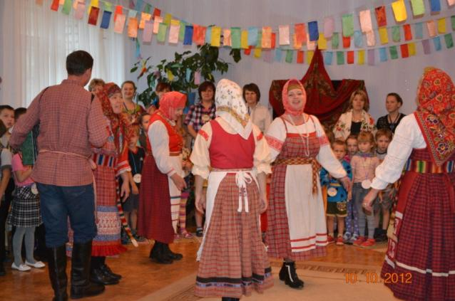
Цель:Приобщать детей дошкольного и младшего школьного возраста к истокам традиционной культуры (к ремёслам).
Задачи:
- Расширять представления о
ремёслах, мастерах-умельцах,
истории Устьянского края.
2. Организовать эффективное взаимодействие с учреждениями социума, родителями при реализации проекта.
3. Воспитание уважительного отношения к труду взрослых, чувства любви к родному краю.
Ознакомление детей дошкольного возраста с ремеслами родного края
Катаниеваленок
Изготовление русской тряпичной куклы

Плетение из бересты
Ткачество
Гончарное дело и глиняная игрушка
Плетение из соснового корня
Плотницкое дело (дома ручной рубки)
Кузнечное ремесло

Формы реализации проекта
«Ремёсла Устьянского края»
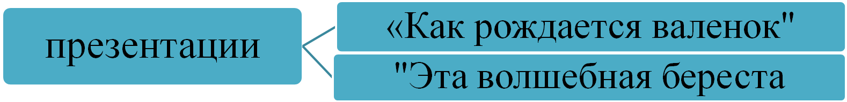
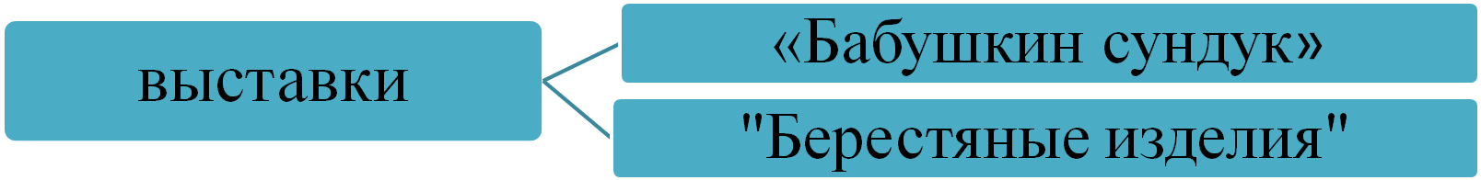
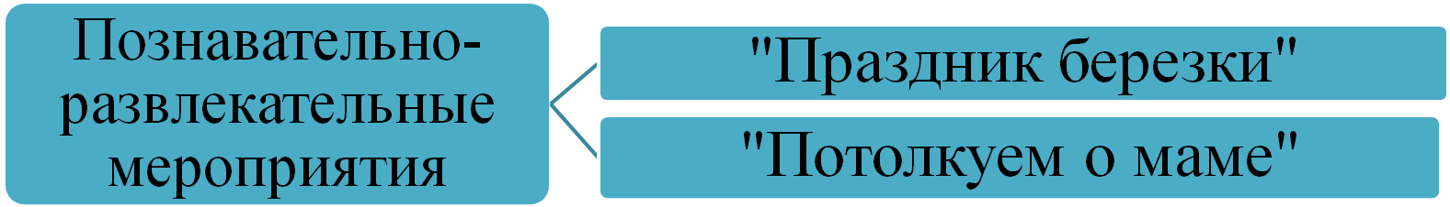
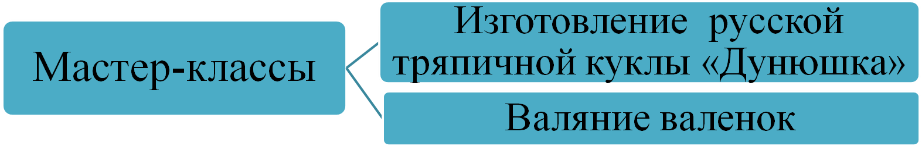
Взаимодействие с учреждениями социума
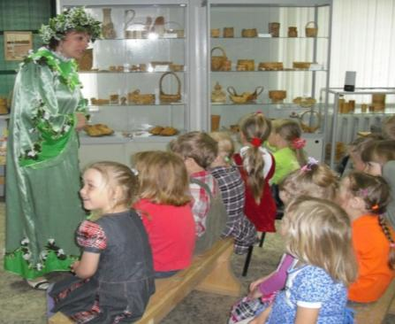
Краеведческий музей(выставки,
конкурсы, игры, познавательно-развлекательные мероприятия,
мастер-классы и др.)
Устьянский центр культуры (выставки, экскурсии, мастер-классы, развлечения и др.)
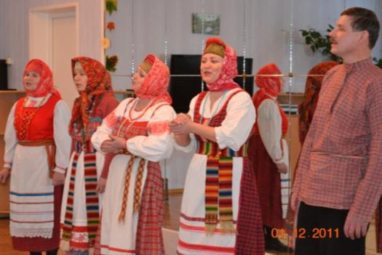
Библиотека (беседы, встречи с интересными людьми)
Туристический центр
«Пилигрим» (экскурсии)

Ожидаемые результаты
-Повышение уровня знаний детей о ремёслах Устьянского района и истории родного края.
-Включенность в реализацию проектной деятельности детей, родителей, педагогов и учреждений социума (презентации,выставки,
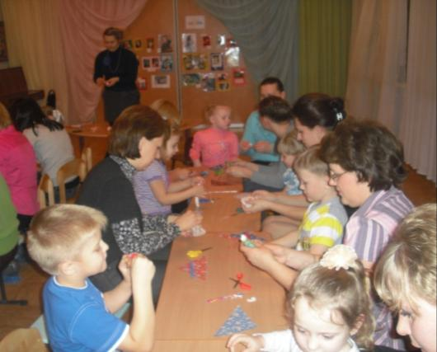
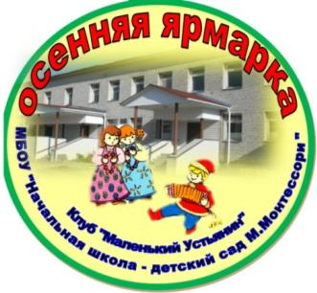
праздники, ярмарка, мастер –
классы и т.д).
-Проект «Ремёсла
Устьянского края».
-Методические рекомендации
для педагогов по реализации проекта.

